ФЕДЕРАЛЬНОЕ ГОСУДАРСТВЕННОЕ АВТОНОМНОЕ ОБРАЗОВАТЕЛЬНОЕ УЧРЕЖДЕНИЕ ВЫСШЕГО ОБРАЗОВАНИЯ

МОСКОВСКИЙ ПОЛИТЕХНИЧЕСКИЙ УНИВЕРСИТЕТ

Факультет Информационных технологий
Кафедра Информатики и информационных технологий

направление подготовки
09.03.02 «Информационные системы и технологии»

Техническое руководство
Дисциплина: |  | Проектная практика
Тема: | Техническое руководство по созданию Telegram-бота для АИС транспортной компании

Выполнил(а): студент(ка) группы 251-334
Грехова Дарья Кирилловна
(Фамилия И.О.)
Дата, подпись
 |  |  | (Дата) |  |  | (Подпись)
Проверил: | Семенова Валерия Валерьевна
 |  | (Фамилия И.О., степень, звание) |  |  |  | (Оценка)
Дата, подпись
 |  |  |  | (Дата) |  | (Подпись)

Замечания: _______________________________________________________
__________________________________________________________________
__________________________________________________________________
Москва
2026

Оглавление
Введение 3
1. Исследование предметной области 4
1.1. Назначение бота 4
1.2. Выбор технологии 4
1.3. Архитектура взаимодействия 4
2. Пошаговая инструкция по созданию бота 5
Шаг 1: Установка Python 5
Шаг 2: Установка библиотеки для работы с Telegram 5
Шаг 3: Регистрация бота в Telegram 5
Шаг 4: Создание файла с кодом бота 6
Шаг 5: Запуск бота 7
Шаг 6: Проверка работы 7
3. Устройство команд и разделов бота 8
3.1 Принцип работы команды /start 8
3.2 Принцип работы раздела «О проекте» 9
3.3 Принцип работы Inline-кнопок 9
3.4 Принцип работы раздела «Пример работы» 10
3.5.Принцип работы раздела «Преимущества» 11
3.6 Принцип работы раздела «Калькулятор ROI» 11
3.7 Принцип работы раздела «Ссылки» 12
3.8 Принцип работы обработки нераспознанных сообщений 13
4. Основные функции бота 14
Заключение 20

Введение
Данное техническое руководство описывает процесс создания Telegram-бота для автоматизированной информационной системы транспортной компании. Бот разработан в рамках вариативной части проектной практики и выполняет функцию витрины продукта — демонстрирует возможности системы определения объёма груза потенциальным заказчикам и партнёрам.
Руководство содержит описание предметной области, обоснование выбора технологии, пошаговую инструкцию по созданию бота, описание всех реализованных функций с примерами кода, а также диаграммы и таблицы для наглядного представления архитектуры.

1. Исследование предметной области

1.1. Назначение бота
Транспортные компании ежедневно обрабатывают сотни грузов. Основные проблемы: ручной замер объёма занимает ~3 минуты, ошибки измерений достигают 10–20%, недозагрузка транспорта до 15%. АИС на базе YOLOv8 решает эти проблемы. Telegram-бот выступает витриной продукта: демонстрирует возможности системы потенциальным заказчикам и партнёрам.

1.2. Выбор технологии
Для разработки были рассмотрены три Python-библиотеки:
pyTelegramBotAPI (telebot) — самая простая в освоении. Поддерживает команды, кнопки меню, Inline-кнопки, отправку фото. Идеально подходит для быстрого создания ботов.
python-telegram-bot — мощная библиотека с асинхронной архитектурой. Требует понимания async/await.
Aiogram — профессиональный фреймворк. Избыточен для простых ботов.
Выбрана pyTelegramBotAPI: минимальный порог входа, интуитивный синтаксис, полный набор функций.

1.3. Архитектура взаимодействия
Бот работает по событийной модели. Пользователь отправляет сообщение или нажимает кнопку, Telegram API передаёт событие библиотеке telebot, которая вызывает соответствующий обработчик. Обработчик формирует ответ, и бот отправляет его пользователю.
Цепочка обработки:

2. Пошаговая инструкция по созданию бота

Шаг 1: Установка Python
Python — язык программирования, на котором написан бот. Если Python ещё не установлен:
- Перейдите на официальный сайт: https://python.org
- Скачайте установщик для вашей операционной системы (Windows, macOS, Linux)
- Запустите установщик
- Важно: на первом экране установки отметьте галочку «Add Python to PATH» (Добавить Python в PATH). Это позволит запускать Python из любой папки
- Нажмите «Install Now» и дождитесь завершения установки
- Проверьте установку: откройте командную строку (терминал) и введите python --version. Должна отобразиться версия (например, Python 3.12.0)

Шаг 2: Установка библиотеки для работы с Telegram
Библиотека pyTelegramBotAPI (сокращённо telebot) предоставляет готовые функции для создания ботов. Установка выполняется одной командой:
pip install pyTelegramBotAPI
pip — это менеджер пакетов Python. Он автоматически скачает библиотеку и все необходимые зависимости. После установки библиотека готова к использованию.

Шаг 3: Регистрация бота в Telegram
Каждый бот должен быть зарегистрирован через официального бота Telegram — @BotFather:
- Откройте Telegram (мобильное приложение или десктопную версию)
- В строке поиска введите «BotFather» и выберите аккаунт с синей галочкой (официальный)
- Нажмите «Start» или отправьте команду /start
- Для создания нового бота отправьте команду /newbot
- BotFather запросит имя бота — введите любое (например, «АИС Транспорт»). Это имя будет отображаться в списке контактов
- Затем BotFather запросит username бота — введите уникальное имя, которое должно заканчиваться на «bot» (например, transport_ais_bot). Через этот username пользователи будут находить бота
- После успешной регистрации BotFather пришлёт сообщение с токеном — длинной строкой вида 1234567890:ABCdefGHIjklMNOpqrsTUVwxyz
Внимание: токен — это ключ доступа к боту. Его нельзя публиковать в открытом доступе или передавать посторонним. Любой, у кого есть токен, сможет управлять ботом.

Шаг 4: Создание файла с кодом бота
Создайте папку для проекта (например, src) и внутри неё файл main.py. В этом файле будет находиться весь код бота.
Минимальный работающий код:
# Подключение библиотеки
import telebot
from telebot import types

# Токен, полученный от @BotFather
TOKEN = "ваш_токен_здесь"

# Создание объекта бота
bot = telebot.TeleBot(TOKEN)

# Обработчик команды /start
@bot.message_handler(commands=['start'])
def send_welcome(message):
bot.reply_to(message, "Привет! Я бот АИС для транспортной компании.")

# Точка входа — запуск бота
if __name__ == "__main__":
print("Бот запущен!")
bot.infinity_polling()

# Обработчик команды /start
@bot.message_handler(commands=['start'])
def send_welcome(message):
bot.reply_to(message, "Привет! Я бот АИС для транспортной компании.")

# Точка входа — запуск бота
if __name__ == "__main__":
print("Бот запущен!")
bot.infinity_polling()

Разберём код:
- import telebot — подключает библиотеку
- TOKEN — переменная с токеном бота
- bot = telebot.TeleBot(TOKEN) — создаёт объект бота, связывая его с токеном
- @bot.message_handler(commands=['start']) — декоратор, который говорит библиотеке: «когда придёт команда /start, вызови эту функцию»
- bot.reply_to(...) — отправляет ответное сообщение
- bot.infinity_polling() — запускает бесконечный цикл опроса серверов Telegram

Шаг 5: Запуск бота
Откройте терминал (командную строку) в папке с файлом main.py и выполните: python main.py
При успешном запуске в консоли появится сообщение «Бот запущен!». Бот начнёт принимать сообщения. Чтобы остановить бота, нажмите Ctrl+C.

Шаг 6: Проверка работы
- Откройте Telegram
- В строке поиска введите username вашего бота (например, transport_ais_bot)
- Нажмите «Start» или отправьте команду /start
- Бот должен ответить приветственным сообщением
Если бот не отвечает, проверьте:
- Правильно ли скопирован токен в переменную TOKEN
- Не заблокирован ли доступ к Telegram API Нет ли ошибок в консоли при запуске

3. Устройство команд и разделов бота

3.1 Принцип работы команды /start
Команда /start используется для начала взаимодействия пользователя с ботом. При её вызове отображается приветственное сообщение и главное меню с кнопками навигации.
Пример:
@bot.message_handler(commands=['start'])
def send_welcome(message):
keyboard = types.ReplyKeyboardMarkup(resize_keyboard=True)
keyboard.row("О проекте", "Пример работы")
keyboard.row("Преимущества", "Калькулятор ROI")
keyboard.row("Ссылки")
bot.send_message(
message.chat.id,
"Добро пожаловать! Я бот АИС для транспортной компании.\nВыберите раздел:",
reply_markup=keyboard,
parse_mode="Markdown"
)

После ввода команды пользователь получает приветственное сообщение и клавиатуру с кнопками для доступа к разделам бота.

3.2 Принцип работы раздела «О проекте»
Раздел выводит информацию о системе, заказчике и используемых технологиях. Под сообщением размещаются Inline-кнопки для навигации внутри раздела.
Пример:
@bot.message_handler(func=lambda msg: msg.text == "О проекте")
def about_project(message):
inline = types.InlineKeyboardMarkup()
inline.add(types.InlineKeyboardButton("Технологии", callback_data="tech"))
inline.add(types.InlineKeyboardButton("Экономика", callback_data="econ"))
inline.add(types.InlineKeyboardButton("Сайт проекта", url="https://grehovadar51-star.github.io/project-practice"))
bot.send_message(message.chat.id, "АИС для транспортной компании...", reply_markup=inline, parse_mode="Markdown")

При нажатии на Inline-кнопки сообщение редактируется, отображая соответствующий контент. Навигация происходит внутри одного сообщения без отправки новых.

3.3 Принцип работы Inline-кнопок
Для обработки нажатий на Inline-кнопки используется декоратор @bot.callback_query_handler. Каждая кнопка имеет уникальный идентификатор callback_data, по которому определяется нужный обработчик.
Пример кнопки «Технологии»:
@bot.callback_query_handler(func=lambda call: call.data == "tech")
def callback_tech(call):
bot.edit_message_text(
"Стек технологий: Python, YOLOv8, FastAPI, Docker, OpenCV.",
call.message.chat.id,
call.message.message_id,
parse_mode="Markdown"
)

После нажатия кнопки «Технологии» бот редактирует текущее сообщение, заменяя его содержимое на перечень используемых инструментов. Пользователь остаётся в том же окне чата, без отправки новых сообщений.
Пример кнопки «Назад»:
@bot.callback_query_handler(func=lambda call: call.data == "about_back")
def callback_about_back(call):
bot.edit_message_text(
"АИС для транспортной компании...",
call.message.chat.id,
call.message.message_id,
parse_mode="Markdown"
)

Кнопка «Назад» возвращает пользователя к исходному тексту раздела. Сообщение снова редактируется — новые сообщения не создаются. Таким образом, вся навигация внутри раздела «О проекте» происходит в рамках одного сообщения.

3.4 Принцип работы раздела «Пример работы»
Раздел демонстрирует интерфейс системы. Бот отправляет скриншот с текстовой подписью.
Пример:
@bot.message_handler(func=lambda msg: msg.text == "Пример работы")
def example_work(message):
caption = "Пример работы системы: загрузка фото, детекция груза, результат."
with open("interface.png", "rb") as photo:
bot.send_photo(message.chat.id, photo, caption=caption, parse_mode="Markdown")

Изображение загружается из файла interface.png в бинарном режиме. Подпись отображается под фото.

3.5.Принцип работы раздела «Преимущества»
Раздел выводит список конкурентных преимуществ системы с Markdown-форматированием.
@bot.message_handler(func=lambda msg: msg.text == "Преимущества")
def advantages(message):
text = (
"*Преимущества системы:*\n"
"1. Точность >95%\n"
"2. Скорость — 10 секунд\n"
"3. Простота внедрения (Docker)\n"
"4. Экономия — 21 руб./груз\n"
"5. Объективный контроль\n"
"6. Дешевле лазерных сканеров в 3–5 раз"
)
bot.send_message(message.chat.id, text, parse_mode="Markdown")

3.6 Принцип работы раздела «Калькулятор ROI»
Раздел реализует интерактивный диалог: бот запрашивает количество грузов, получает ответ и вычисляет экономию.Пример:
@bot.message_handler(func=lambda msg: msg.text == "Калькулятор ROI")
def calculator_start(message):
bot.send_message(message.chat.id, "Введите количество грузов в месяц:")
bot.register_next_step_handler(message, calculator_result)

def calculator_result(message):
try:
cargo_count = int(message.text)
savings = cargo_count * 21
bot.send_message(
message.chat.id,
f"Экономия в месяц: {savings:,} руб.\nОкупаемость: < 3 месяцев",
parse_mode="Markdown"
)
except ValueError:
bot.send_message(message.chat.id, "Введите целое число.")
bot.register_next_step_handler(message, calculator_result)

savings = cargo_count * 21
bot.send_message(
message.chat.id,
f"Экономия в месяц: {savings:,} руб.\nОкупаемость: < 3 месяцев",
parse_mode="Markdown"
)
except ValueError:
bot.send_message(message.chat.id, "Введите целое число.")
bot.register_next_step_handler(message, calculator_result)

Метод register_next_step_handler связывает следующее сообщение пользователя с указанной функцией. Проверка try/except обеспечивает корректную обработку нечислового ввода.

3.7 Принцип работы раздела «Ссылки»
Раздел содержит внешние ссылки на сайт проекта и организацию-заказчика.
Пример:
@bot.message_handler(func=lambda msg: msg.text == "Ссылки")
def links(message):
inline = types.InlineKeyboardMarkup()
inline.add(types.InlineKeyboardButton("Сайт проекта", url="https://grehovadar51-star.github.io/project-practice"))
inline.add(types.InlineKeyboardButton("ЖелДорЭкспедиция", url="https://www.jde.ru"))
bot.send_message(message.chat.id, "Полезные ссылки:", reply_markup=inline)

Кнопки с параметром url открывают ссылки в браузере без вызова обработчика на стороне бота.

3.8 Принцип работы обработки нераспознанных сообщений
Если пользователь вводит текст, не соответствующий ни одной команде или кнопке, бот выводит подсказку.
Пример:
@bot.message_handler(func=lambda msg: True)
def handle_text(message):
bot.send_message(message.chat.id, "Используйте кнопки меню или команду /start.")

Обработчик размещается последним в файле, так как библиотека проверяет обработчики в порядке объявления.

4. Основные функции бота
Бот представляет собой демонстрационный интерфейс автоматизированной информационной системы определения объёма груза. Реализован на языке Python с использованием библиотеки pyTelegramBotAPI (telebot).
Основные функции:
- Главное меню — вызывается командой /start. При первом запуске или повторном вводе команды бот отправляет приветственное сообщение и клавиатуру с пятью кнопками: «О проекте», «Пример работы», «Преимущества», «Калькулятор ROI», «Ссылки». Клавиатура закрепляется внизу экрана и остаётся доступной на протяжении всего взаимодействия. Пользователь в любой момент может нажать любую кнопку для перехода к нужному разделу.
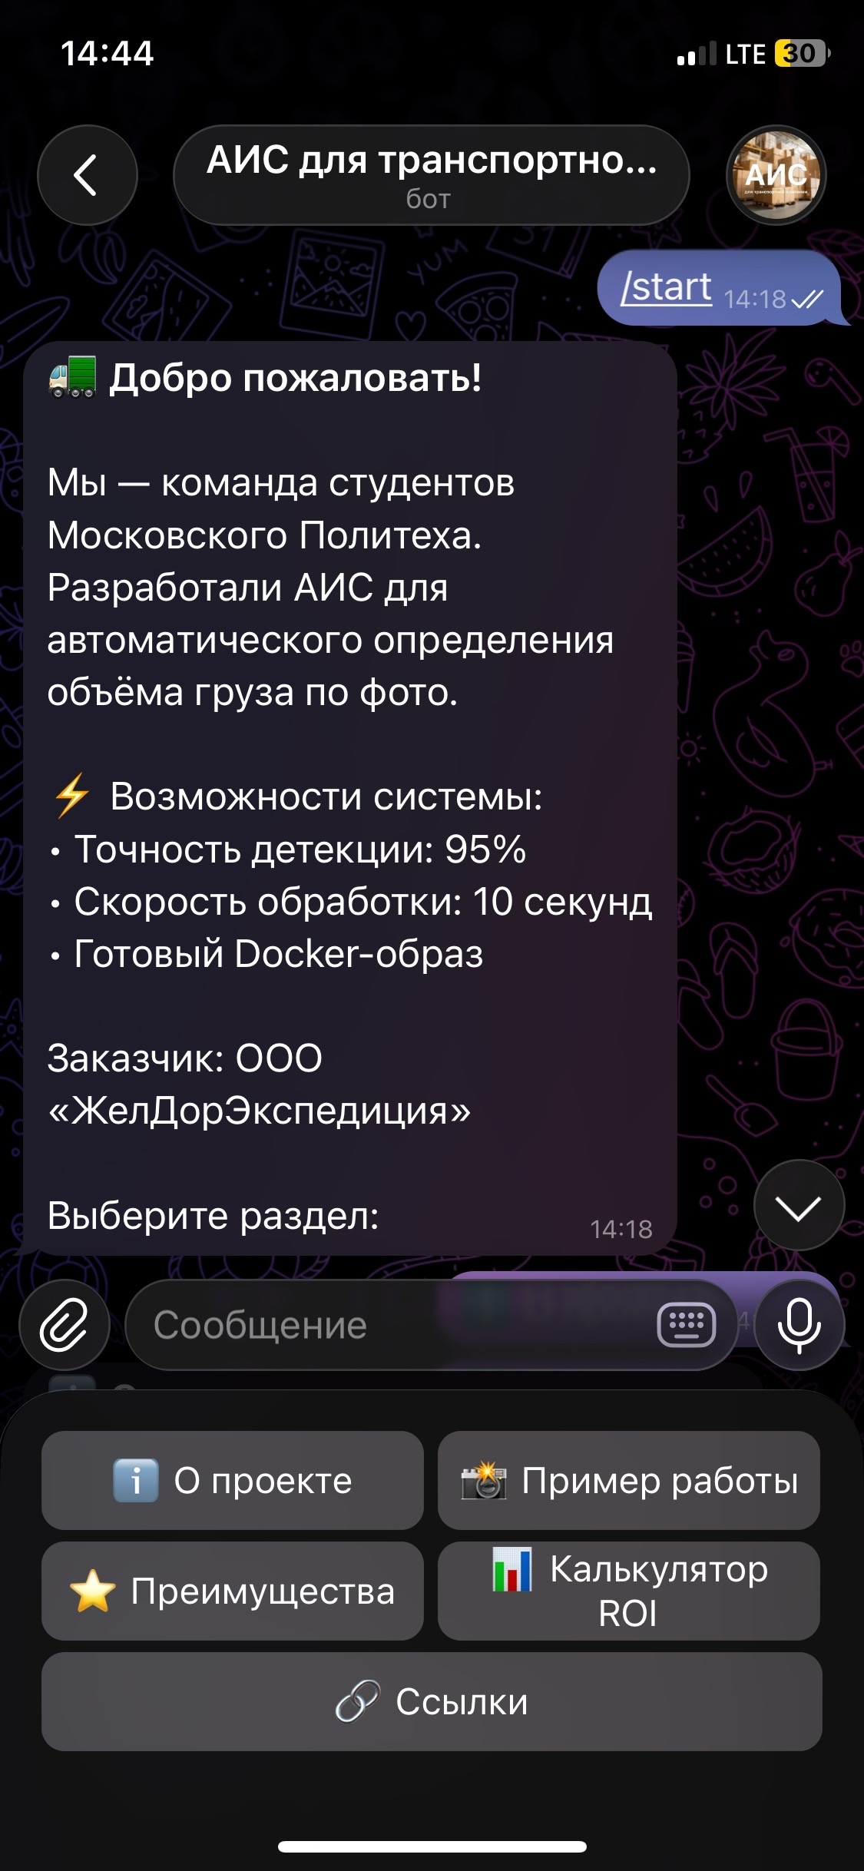

- 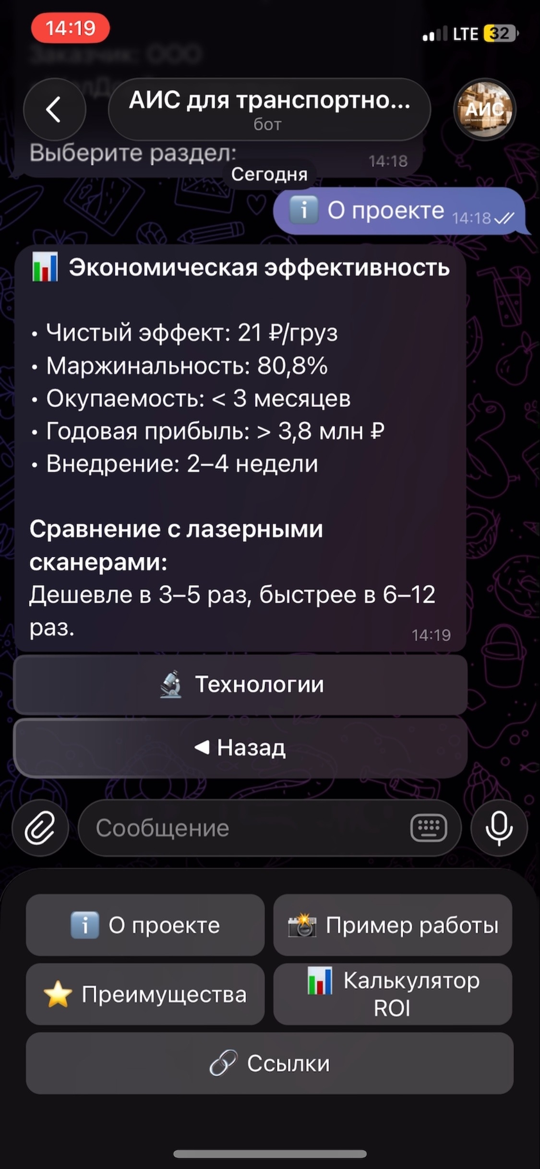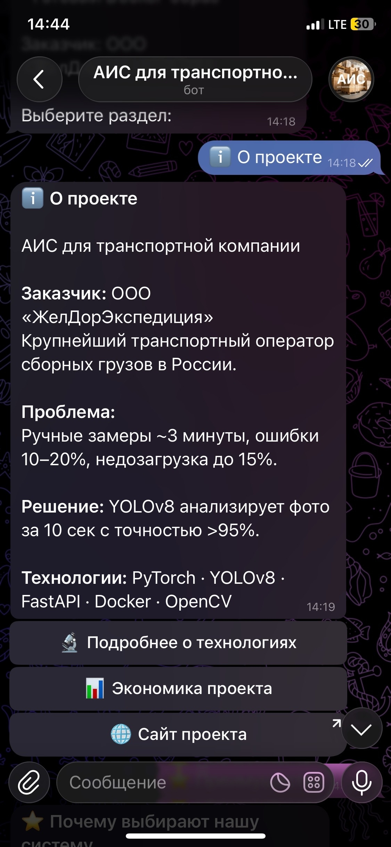Информация о проекте — раздел «О проекте» содержит описание системы, данные о заказчике (ООО «ЖелДорЭкспедиция»), перечень решаемых проблем и используемые технологии. Внутри раздела работает система Inline-кнопок: «Технологии», «Экономика», «Сайт проекта». Навигация происходит внутри одного сообщения без отправки новых.
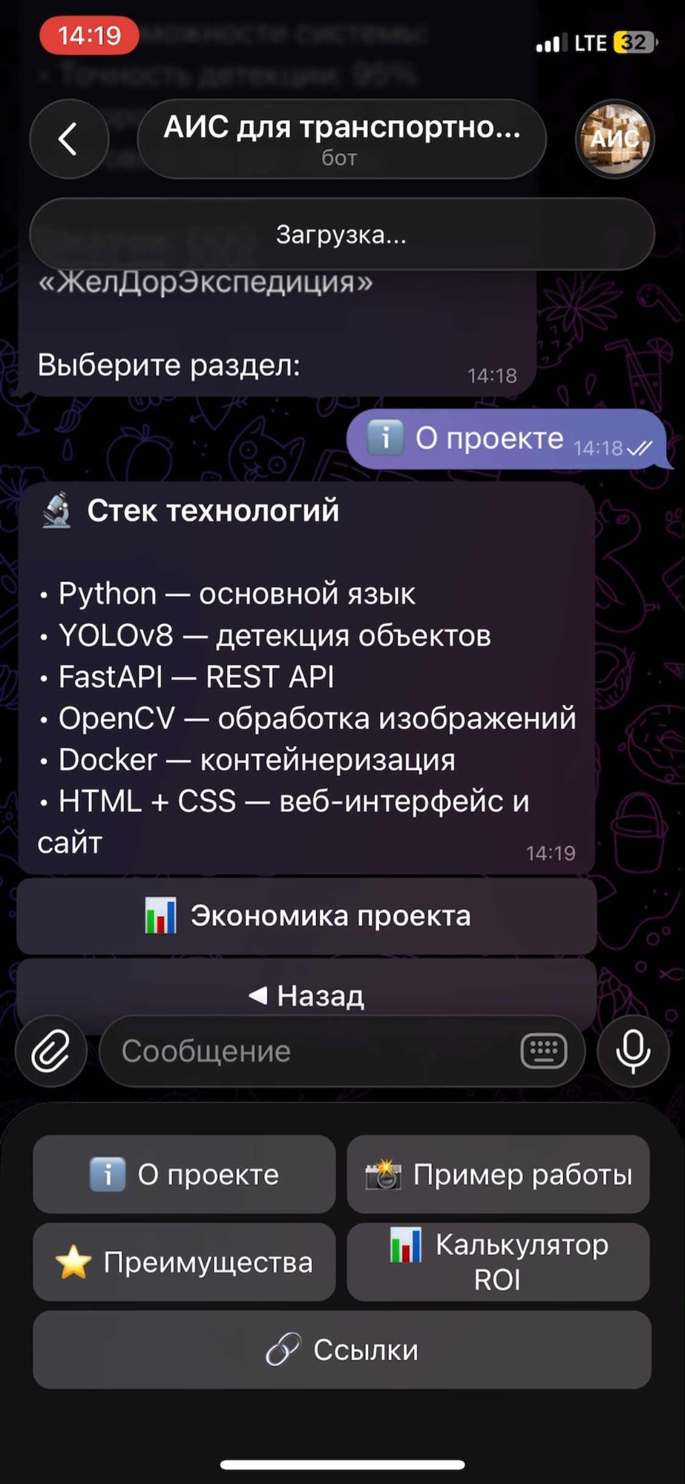

- Демонстрация работы системы — раздел «Пример работы» отправляет пользователю скриншот веб-интерфейса АИС с текстовой подписью. На изображении показан результат обработки: нейросеть YOLOv8 обнаружила паллету и три коробки, определила объём (1.44 м³) и вывела статус «Готов к погрузке». Подпись под фото дублирует эти данные и поясняет, что обработка заняла 10 секунд. Таким образом, пользователь видит не просто описание системы, а её реальный интерфейс и результат работы.
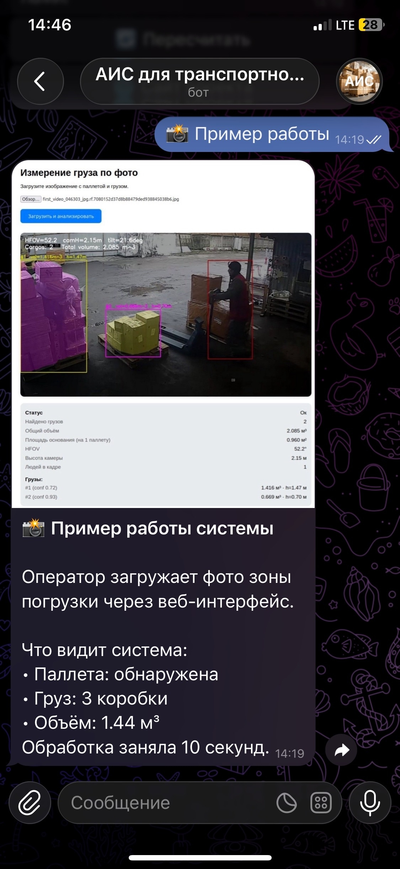
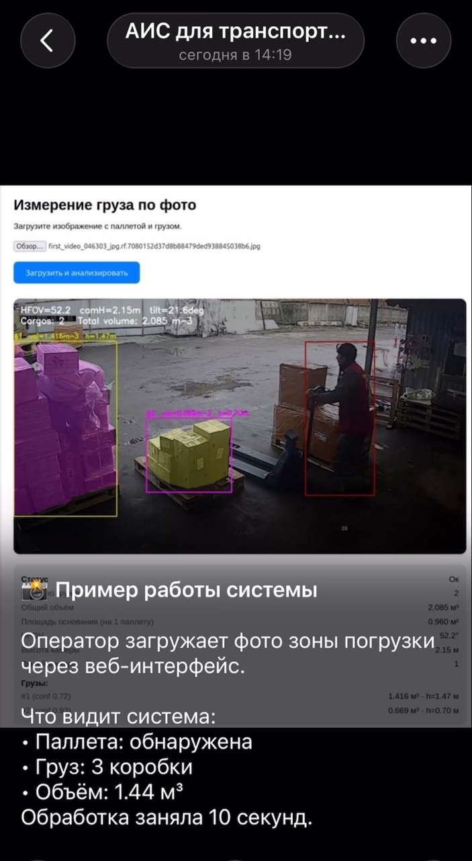

- Конкурентные преимущества — раздел «Преимущества» выводит шесть ключевых преимуществ перед аналогами: точность >95%, скорость 10 секунд, простота внедрения, экономия 21 руб./груз, объективный контроль, сравнение с лазерными сканерами.

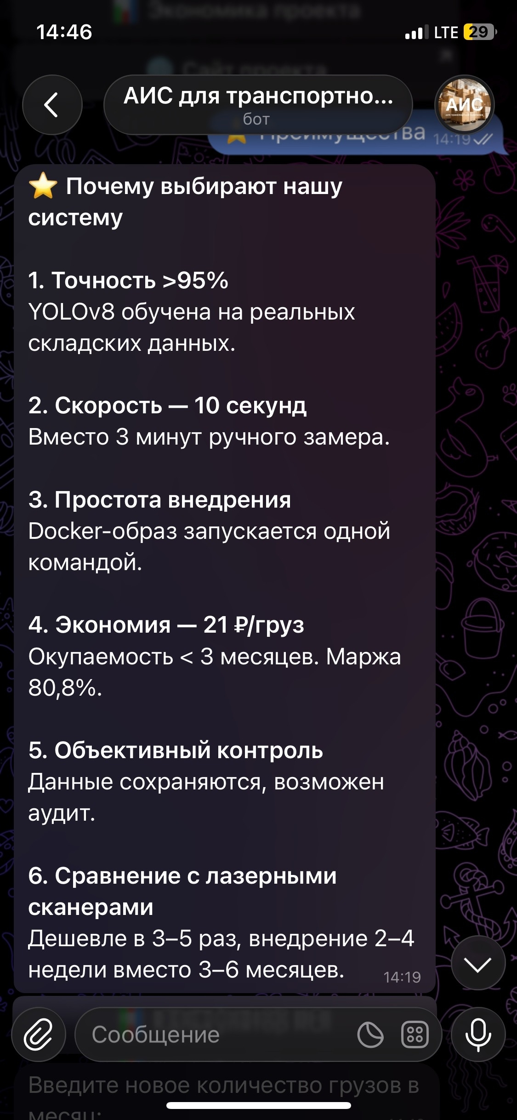

- Калькулятор окупаемости — раздел «Калькулятор ROI» запускает интерактивный диалог. Пользователь вводит количество грузов в месяц, бот рассчитывает экономию и срок окупаемости. При некорректном вводе запрашивает данные повторно.
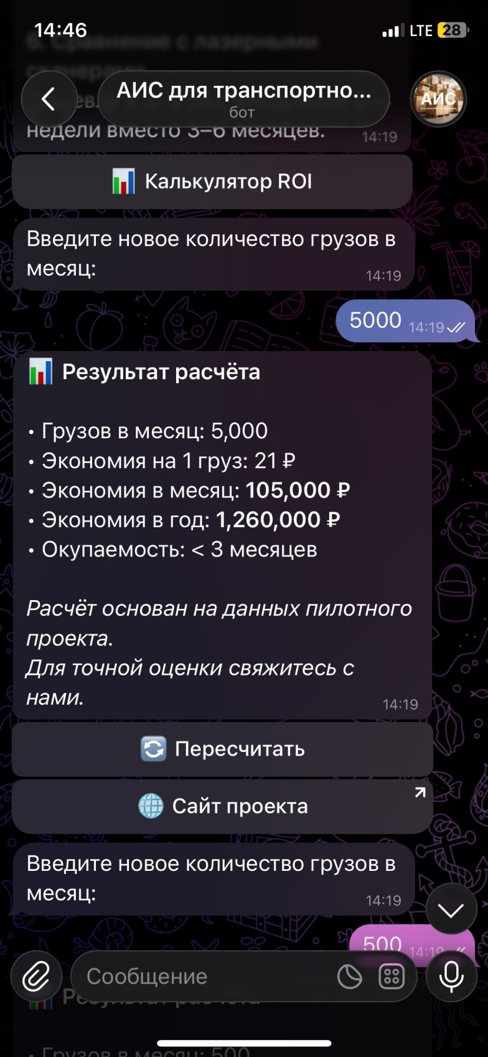

- Внешние ссылки — раздел «Ссылки» содержит Inline-кнопки для перехода на сайт проекта и сайт заказчика. Ссылки открываются в браузере.
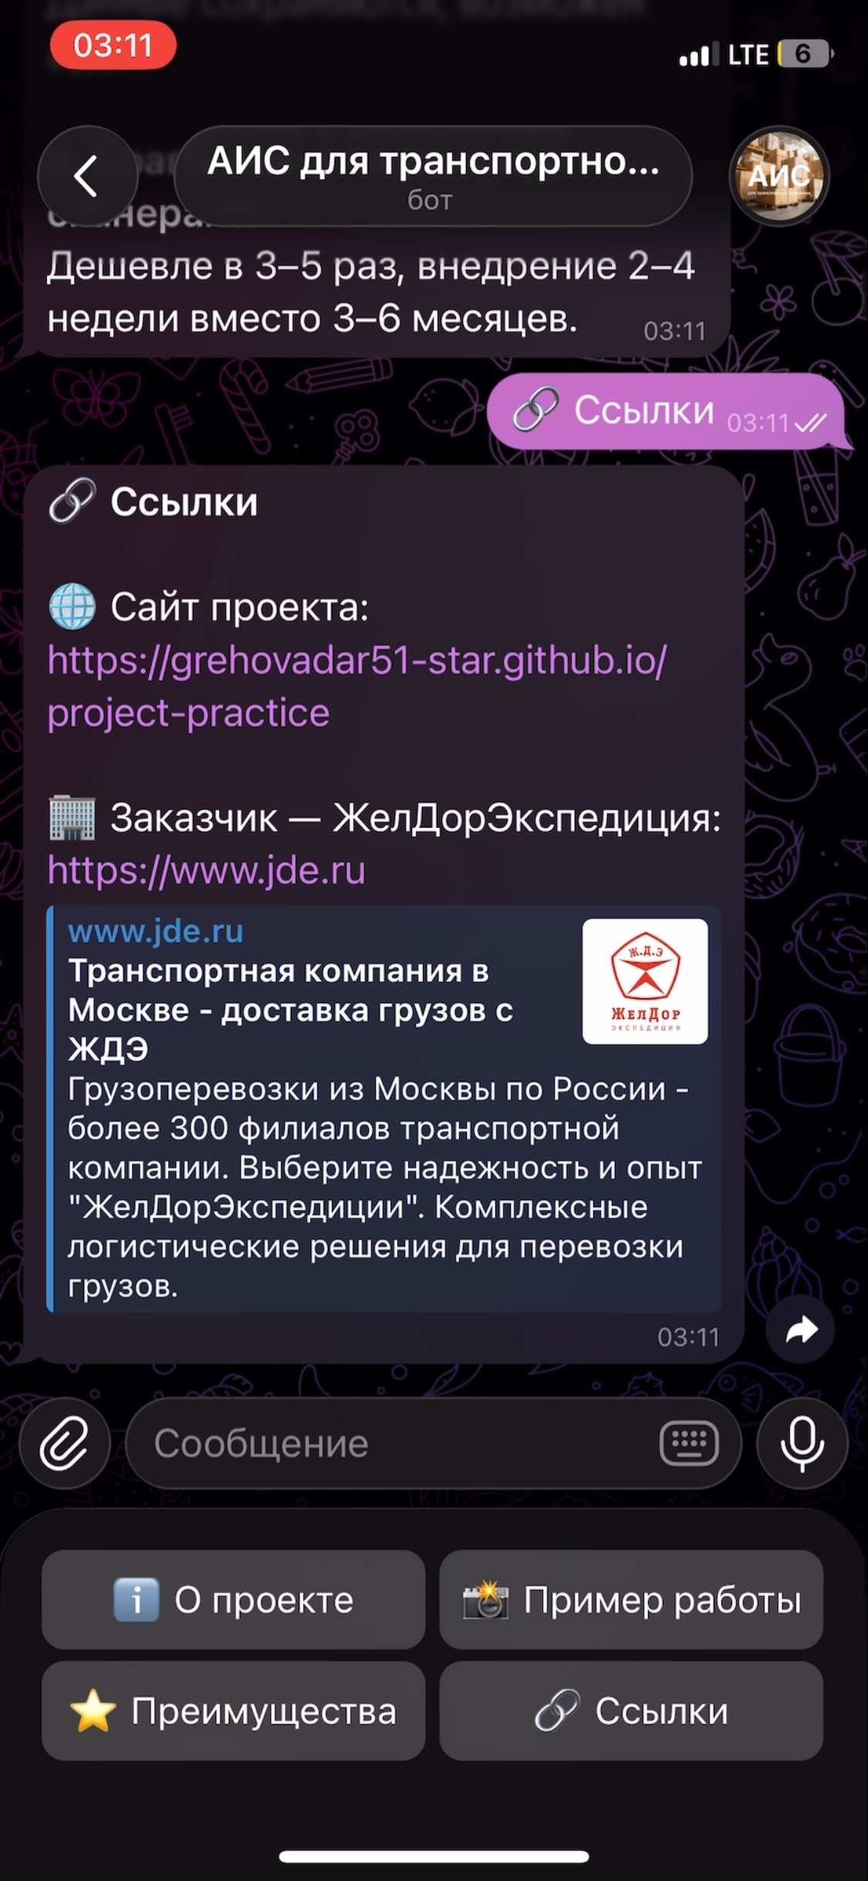

- Обработка произвольных сообщений — если пользователь вводит текст, не соответствующий командам или кнопкам, бот выводит подсказку с предложением воспользоваться меню.
- 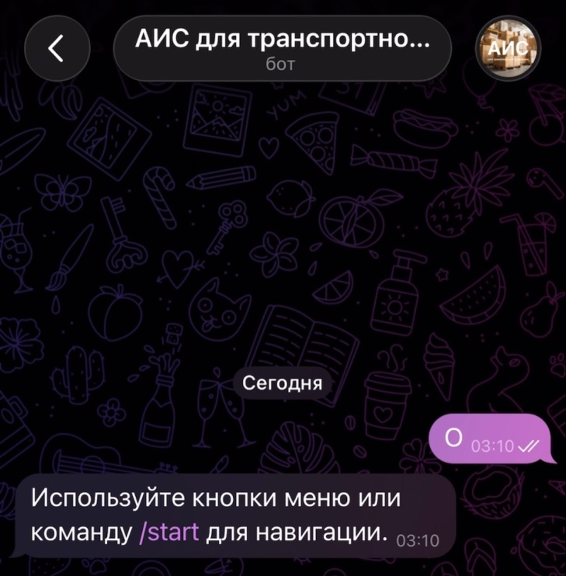

Заключение
В результате выполнения вариативной части проектной практики разработан Telegram-бот, выполняющий функцию витрины автоматизированной информационной системы для транспортной компании.
Бот реализован на языке Python с использованием библиотеки pyTelegramBotAPI (telebot) и включает следующие возможности:
- главное меню с интерактивной клавиатурой;
- раздел с информацией о проекте и системой Inline-навигации;
- демонстрацию интерфейса системы с отправкой изображений;
- список конкурентных преимуществ продукта;
- интерактивный калькулятор окупаемости;
- внешние ссылки на сайт проекта и организацию-заказчика.
В ходе разработки освоены принципы работы с Telegram Bot API, обработка пользовательских сообщений, создание клавиатур и Inline-кнопок, отправка медиафайлов, организация диалогового взаимодействия с пользователем.
Код бота размещён в репозитории проекта (src/main.py), подготовлено техническое руководство с пошаговыми инструкциями и примерами кода. Бот зарегистрирован в Telegram и доступен по username @transport_ais_bot.

